##### REGLAMENTO PARTICULAR

##### NOMBRE DE LA PRUEBA 2025

|  |
| --- |
| ***Inserta placa de la Prueba*** |

***FECHA DE LA PRUEBA***

##### CAMPEONATO DE ESPAÑA DE MONTAÑA AUTOHEBDO

|  |  |  |  |
| --- | --- | --- | --- |
| Fecha | Horario | Acto | Lugar |
| **LUNES**  **Incluir fecha** | 09:00 | Apertura de inscripciones | Anexo 7 RD CEM AUTOHEBDO [Accediendo aquí](https://www.rfeda.es/inscripcion/c/0/i/61478475/cem) |
| **MIÉRCOLES**  **Incluir fecha** | 14:00 | Cierre de inscripciones | Anexo 7 RD CEM AUTOHEBDO [Accediendo aquí](https://www.rfeda.es/inscripcion/c/0/i/61478475/cem) |
| **VIERNES**  **Incluir fecha** | 20:00 | Publicación de la lista Oficial de Inscritos | Indicar web organizador o tablón de anuncios |
| **LUNES**  Haga clic aquí o pulse para escribir una fecha. | 13:00 | Publicación hora verificación cada Competidor | Indicar web organizador o tablón de anuncios |
| **LUNES**  Haga clic aquí o pulse para escribir una fecha. | 18:00 | Presentación oficial de la Subida (Se puede suprimir) | Determinar sitio |
| **VIERNES**  Haga clic aquí o pulse para escribir una fecha. | 16:30 a 20:00 | Entrega de documentación | Definir Oficina Permanente |
| 16:45 a 20:30 | Verificaciones Técnicas | Definir Parque Verificaciones |
| 17:30 | 1ª Reunión de los Comisarios Deportivos | Definir Oficina Permanente |
| 19:30 | Reunión de Seguridad |
| 21:00 | Publicación lista provisional vehículos Autorizados |
| 20:30 | Acto Ceremonia de Salida (Se puede suprimir) | Definir lugar Ceremonia |
| Hasta 20:00 h | Fin Parque Cerrado de Exhibición Obligatorio(opcional hasta las 08:00 horas del sábado) | Definir lugar del Parque |
| **SÁBADO**  Haga clic aquí o pulse para escribir una fecha. | 08:00 | Salida Vehículos de Parque Cerrado a Asistencia | Describir Recorrido |
| 10:00 | Cierre de Carretera al Tráfico | Definir Carretera |
| 11:00 | Inspección definitiva de Seguridad |
| 10:30 | Lista de Autorizados a tomar parte en Entrenos | Tablones de Avisos |
| 11:30 a 12:30 | Entrenamientos Libres Opcionales | Definir Carretera |
| A continuación | Inicio Entrenos Oficiales 1 |
| A continuación | Inicio Entrenos Oficiales 2 |
| A continuación | Inicio Carrera 1 |
| 19:00 | Publicación Clasificaciones Oficiales Provisionales Carrera 1 | Tablón Oficial de Avisos |
| 20:30 | Fin Parque Cerrado Obligatorio | *Definir lugar del Parque* |
| 23:00 | Hora límite entrada a parque nocturno “opcional” | *Definir lugar del Parque* |
| 23:00 | Comunicado de Prensa | *Definir Sala de Prensa* |
| **DOMINGO**  Haga clic aquí o pulse para escribir una fecha. | 07:30 | Cierre de Carretera al TráficoSalida de vehículos del Parque Cerrado a Asistencia | Definir Carretera |
| 08:30 | Inspección definitiva de Seguridad |
| 09:00 | Inicio Entrenos Oficiales 3 |
| A continuación | Inicio Carrera 2 |
| A continuación | Inicio Carrera 3 |
| A continuación | Publicación Clasificación Provisional Carreras 2 y 3 | *Tablón Virtual de Avisos* |
| A continuación | Lugar destinado a verificaciones técnicas finales | Definir sitio o Taller |
| A continuación | Entrega de Trofeos | Definir sitio de la entrega |
| A continuación | 2ª Reunión de los Comisarios Deportivos. | Definir Oficina Permanente |
| Tras entrega trofeos | Rueda de Prensa – Comunicado de Prensa | Sala de Prensa en … |
| Tras verificaciones técnicas | Publicación de la Clasificación Final Oficial de las Carreras 1, 2 y 3Publicación Clasificación Final General Scratch | Tablón Virtual de Avisos |

1. **ORGANIZACIÓN**
   1. **Definición:**

El/la nombre entidad organizadora organiza el/la nombre de la prueba, que se celebrará los días días de celebración, con el Permiso de Organización número incluir número de permiso expedido por la RFEDA en fecha incluir fecha de emisión del permiso

* 1. **Comité de Organización:**

|  |  |
| --- | --- |
| **Presidente/a:** | D./Dña. |
| **Vocales:** | D./Dña. |
|  | D./Dña. |
|  | D./Dña. |
|  | D./Dña. |
|  | D./Dña. |

Domicilio del Comité Organizador: *(puede ser el del Club)*

|  |  |
| --- | --- |
| **Organizador:** | *Nombre Entidad Organizadora* |
| **Representante:** | D./Dña. |
| **Dirección:** |  |
| **Código Postal/Ciudad:** |  |
| **Teléfonos de contacto:** |  |
| **Email:** |  |
| **Web:** |  |

* 1. **Tablón Oficial de Anuncios:**

Página web del organizador: **www.**

El Tablón Virtual será el único tablón oficial de avisos para la publicación de todos los documentos relativos a la carrera.

* 1. **Secretaría permanente de la prueba:**

Desde el día día inicio hasta el día fin , en horario de hora comienzo a horario fin horas, en:

|  |  |
| --- | --- |
| **Organizador:** | *Nombre Entidad Organizadora* |
| **Dirección:** | *Dirección Entidad Organizador* |
| **Código Postal/Ciudad:** | *Código Postal y Población* |
| **Teléfonos de contacto:** | *+34XXXXXXX* |
| **Email:** | [*XXXXXX@XXXXXX.XX*](mailto:XXXXXX@XXXXXX.XX) |
| **Web:** | [*www.xxxxxx.xx*](http://www.xxxxxx.xx) |

* 1. **Oficina permanente de la prueba:**

La oficina permanente de la Prueba, a partir del día día y mes, en horario ajustado al Programa-Horario de la Prueba, estará situada en:

|  |  |
| --- | --- |
| **Ubicación:** | *Sede* |
| **Dirección:** | *Dirección* |
| **Código Postal/Ciudad:** | *Código Postal y Población* |
| **Teléfonos de contacto:** | *+34XXXXXXXXX* |
| **Email:** | [*XXXXXX@XXXXX.XX*](mailto:XXXXXX@XXXXX.XX) |
| **Web:** | *www.xxxxxxx.xx* |

Salvo evento en el Programa Horario, el **horario de atención de la Oficina Permanente** será el siguiente: de 09 a 21 horas.

**Los participantes deberán estar en contacto con la Secretaría Permanente y la web del Organizador con el fin de tener conocimiento de la publicación de eventuales Boletines de Información.**

1. **REGLAMENTOS APLICABLES**

Esta competición se disputará de acuerdo con lo dispuesto en el CDI y sus Anexos, los cuales serán de aplicación con carácter prioritario en todos los aspectos generales y en particular a los procedimientos de reclamaciones y apelaciones.

Además, serán de aplicación por orden de prelación los siguientes reglamentos:

* Las Prescripciones Comunes de los Campeonatos, Copas y Trofeos de España (PCCCTCE)
* El Reglamento Deportivo del Campeonato de España de Montaña AUTOHEBDO y sus Anexos.
* El presente Reglamento Particular.

1. **PUNTUABILIDAD**

La prueba será puntuable para el Campeonato de España de Montaña AUTOHEBDO, según lo establecido en el Artículo 1.1. del Reglamento Deportivo del CEM.

Además de lo anteriormente indicado la prueba será puntuable para los siguientes Campeonatos, Copas y Trofeos:

* Definir lo que proceda

1. **OFICIALES DE LA COMPETICIÓN**
   1. **Oficiales mínimos exigidos**

|  |  |  |
| --- | --- | --- |
| COMISARIOS DEPORTIVOS: | | |
| Presidente: | D./Dña. | Lic. |
|  | D./Dña. | Lic. |
|  | D./Dña. | Lic. |
| Oyente: | D./Dña. | Lic. |
| OBSERVADOR RFEDA: | D./Dña. | Lic. |
| DELEGADO SEGURIDAD RFEDA: | D./Dña. | Lic. |
| DELEGADO TÉCNICO RFEDA: | D./Dña. | Lic. |
| ADJUNTO DELEGADO TÉCNICO RFEDA: | D./Dña. | Lic. |
| DIRECTOR DE CARRERA: | D./Dña. | Lic. |
| Adjunto: | D./Dña. | Lic. |
| Adjunto: | D./Dña. | Lic. |
| Adjunto: | D./Dña. | Lic. |
| SECRETARIO DE LA PRUEBA: | D./Dña. | Lic. |
| Adjunto: | D./Dña. | Lic. |
| SECRETARIO DEL COLEGIO CCDD: | D./Dña. | Lic. |
| JEFE SERVICIOS MÉDICOS: | Dr./Dra. | Lic. |
| Adjunto: | D./Dña. | Lic. |
| RESPONSABLE SEGURIDAD: | D./Dña. | Lic. |
| Adjunto: | D./Dña. | Lic. |
| JEFE COMISARIOS TÉCNICOS: | D./Dña. | Lic. |
| COMISARIOS TÉCNICOS: | D./Dña. | Lic. |
|  | D./Dña. | Lic. |
|  | D./Dña. | Lic. |
| JEFE DE CRONOMETRAJE: | D./Dña. | Lic. |
| CRONOMETRADORES: | D./Dña. | Lic. |
|  | D./Dña. | Lic. |
|  | D./Dña. | Lic. |
| RELACIONES CONCURSANTES: | D./Dña. | Lic. |
|  | D./Dña. | Lic. |
|  | D./Dña. | Lic. |
| RELACIONES PRENSA: | D./Dña. | Lic. |
| SPEAKER OFICIAL DE LA PRUEBA: | D./Dña. | Lic. |
| RESPONSABLE PUBLICIDAD: | D./Dña. | Lic. |
| RESPONSABLE MEDIO AMBIENTE: | D./Dña. | Lic. |
| RESPONSABLE PARQUES CERRADOS: | D./Dña. | Lic. |
| RESPONSABLE PARQUE DE TRABAJO: | D./Dña. | Lic. |
| TRIPULACIÓN COCHE “0” |  |  |
| Piloto: | D./Dña. | Lic. |
| Copiloto: | D./Dña. | Lic. |
| TRIPULACIÓN COCHE “00” |  |  |
| Piloto: | D./Dña. | Lic. |
| Copiloto: | D./Dña. | Lic. |
| COMISARIOS DE RUTA: |  |  |
| Responsable: | D./Dña. | Lic. |
| Puesto 1: | D./Dña. | Lic. |
|  | D./Dña. | Lic. |
| Puesto 2: | D./Dña. | Lic. |
|  | D./Dña. | Lic. |
| Puesto 3: | D./Dña. | Lic. |
|  | D./Dña. | Lic. |
| Puesto 4: | D./Dña. | Lic. |
|  | D./Dña. | Lic. |
| Puesto 5: | D./Dña. | Lic. |
|  | D./Dña. | Lic. |
| Puesto 6: | D./Dña. | Lic. |
|  | D./Dña. | Lic. |
| Puesto 7: | D./Dña. | Lic. |
|  | D./Dña. | Lic. |
| Puesto 8: | D./Dña. | Lic. |
|  | D./Dña. | Lic. |
| Puesto 9: | D./Dña. | Lic. |
|  | D./Dña. | Lic. |

***De acuerdo con lo establecido en las PCCCTCE, deberán relacionarse en este artículo o por medio de* Anexo/Complemento, TODOS los oficiales que actúen en la competición, indicando la función a desarrollar y su número de licencia.**

* 1. **Identificación de los principales oficiales de la competición y otros:**

|  |  |  |  |  |  |  |
| --- | --- | --- | --- | --- | --- | --- |
|  |  |  |  |  |  |  |
| Director de Carrera  D./Dña.  +34XXXXXXXX |  | Jefe de Seguridad  D./Dña.  +34XXXXXXXX |  | Relaciones Concursantes  D./Dña.  +34XXXXXXXX |  | Relaciones Concursantes  D./Dña.  +34XXXXXXXX |

* 1. **Colores de los petos de los distintos oficiales:**

|  |  |
| --- | --- |
| Oficial de salida: | Peto rojo |
| Cronometrador: | Peto gris |
| Comisario de Ruta: | Peto naranja |
| Comisarios de Seguridad: | Peto Rojo |
| Oficiales Médicos: | Peto amarillo |
| Comisarios Técnicos: | Peto azul |
| Relaciones con los Concursantes/Participantes: | Peto verde |

**4.4. Plan de trabajo de los Relaciones con los participantes:**

A la apertura de la Secretaría, se publicará en el Tablón Oficial de Avisos el Plan de Trabajo de los Oficiales encargados de las Relaciones con los Participantes.

Estos oficiales estarán presentes como mínimo en:

* Verificaciones
* Secretaría permanente
* Salidas de la Subida
* Parques de Asistencia
* Llegada de la Subida

El plan de trabajo, teléfono y los horarios se facilitarán a todos los participantes en el Tablón Oficial de Avisos mediante complemento.

1. **DESCRIPCIÓN DE LA COMPETICIÓN**

La Subida se celebra en la Carretera indicar ubicación

|  |  |  |
| --- | --- | --- |
| * 1. Distancia total del recorrido cronometrado | | metros |
| * 1. Salida | Km |  |
|  | Coordenadas: |  |
|  | Altitud: |  |
| * 1. Llegada | Km |  |
|  | Coordenadas: |  |
|  | Altitud: |  |
| * 1. Desnivel |  | metros |
| * 1. Pendiente máxima |  | % |
| * 1. Pendiente media |  | % |

**5.7. Descripción de otros recorridos de la prueba (si procede)**

|  |  |
| --- | --- |
| Sitio o recorrido de la Ceremonia de Salida |  |
| Recorrido de Parque de Verificación al Parque Cerrado: |  |
| Recorrido de Parque de Verificación al Parque de Exhibición |  |
| Recorrido de Parque de Trabajo a la Salida Tramo: |  |
| Recorrido a zona de Verificaciones Técnicas finales |  |

#### VEHÍCULOS ADMITIDOS Y MODIFICACIONES PERMITIDAS

Están admitidos a participar y puntuar en la Competición los vehículos descritos en el Anexo 4 del Reglamento Deportivo del CEM AUTOHEBDO 2024. Sus cilindradas y las modificaciones permitidas se detallan en el citado Anexo 4.

#### SOLICITUD DE INSCRIPCIÓN – INSCRIPCIONES

* 1. **Fecha y horario límite de la solicitud de inscripción.**

El cierre de las inscripciones tendrá lugar a las 14:00 horas del miércoles día XX de XXXXX de 2025**.**

La única solicitud de inscripción válida será la realizada a través de la aplicación web habilitada por la RFEDA.

<https://www.rfeda.es/inscripcion/c/0/i/61478475/cem>

* 1. El número máximo de inscritos se fija en ***(indicar)*** vehículos. En caso de sobrepasarse esta cifra, la selección se efectuará de acuerdo con el Art. 8.7 del Reglamento Deportivo del CEM AUTOHEBDO vigente.
  2. El Comité organizador se reserva el derecho de rehusar una inscripción de acuerdo con lo establecido en el artículo 3.14. del C.D.I.

#### DERECHOS DE INSCRIPCIÓN

* 1. Los derechos de inscripción se fijan en:

a) 300 € - Primera fecha de cierre de inscripciones (15 días antes de la prueba). Los derechos serán dobles (600€) si no se acepta la publicidad.

b) 330 € - Segunda fecha de cierre de inscripciones (el miércoles de la semana anterior de la prueba). Los derechos serán dobles (660 €) si no se acepta la publicidad.

Otros derechos:

|  |  |
| --- | --- |
| Placas de asistencia adicionales (Organizador) | **100 €** |

* 1. El pago de los derechos de inscripción debe de ser realizado **únicamente a través de la** **plataforma digital oficial de la RFEDA**, en la web oficial de la carrera y de la **RFEDA**.
  2. **La solicitud de inscripción no será aceptada si no va acompañada de:**
     1. Los derechos de inscripción.
     2. Deberá estar debidamente cumplimentada en todos sus apartados.
     3. La Ficha de Homologación FIA, para los vehículos que corresponda.
     4. El número del Performance Factor FIA y su identificación (PF-ID), para los vehículos de la Categoría 1 y 2.
     5. Pasaporte Técnico de la RFEDA (según corresponda).
  3. **Los derechos de inscripción serán totalmente reembolsados:**
     1. A los solicitantes cuya inscripción haya sido rechazada.
     2. En caso de que el Competición no se celebrara.
     3. El Organizador podrá reembolsar hasta un **50%** de los derechos de inscripción a los Competidores que, por razones de fuerza mayor debidamente verificadas, no pudieran presentarse a la Competición.

#### PUBLICIDAD

Será de aplicación lo establecido en el artículo 5 del Anexo 5 del CEM AUTOHEBDO.

Los participantes que acepten la publicidad propuesta por el Organizador deberán reservar los espacios descritos a continuación:

**TURISMOS**

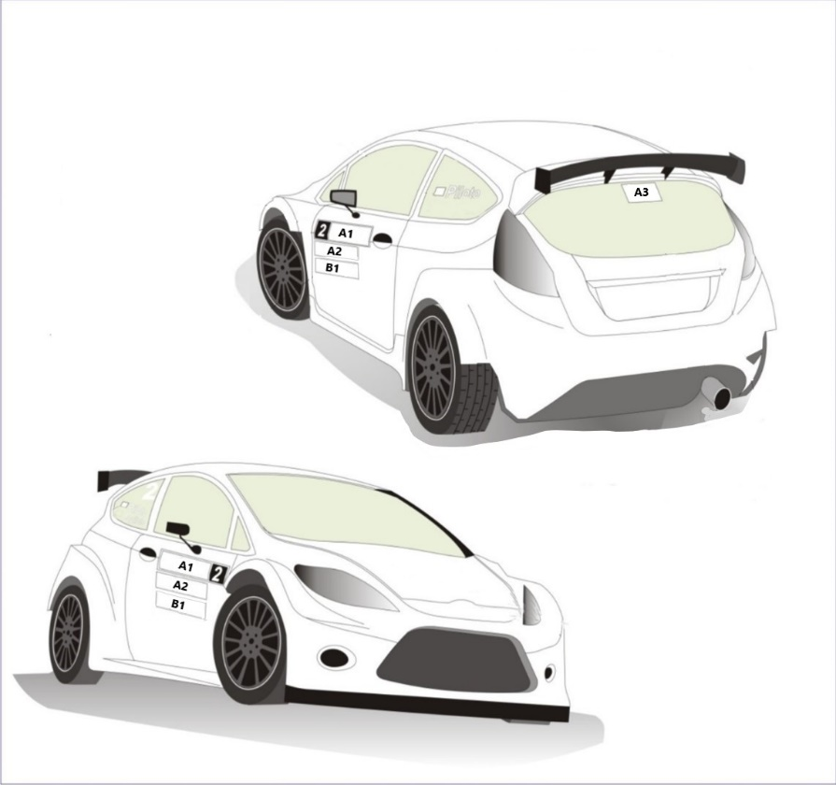

**MONOPLAZAS**

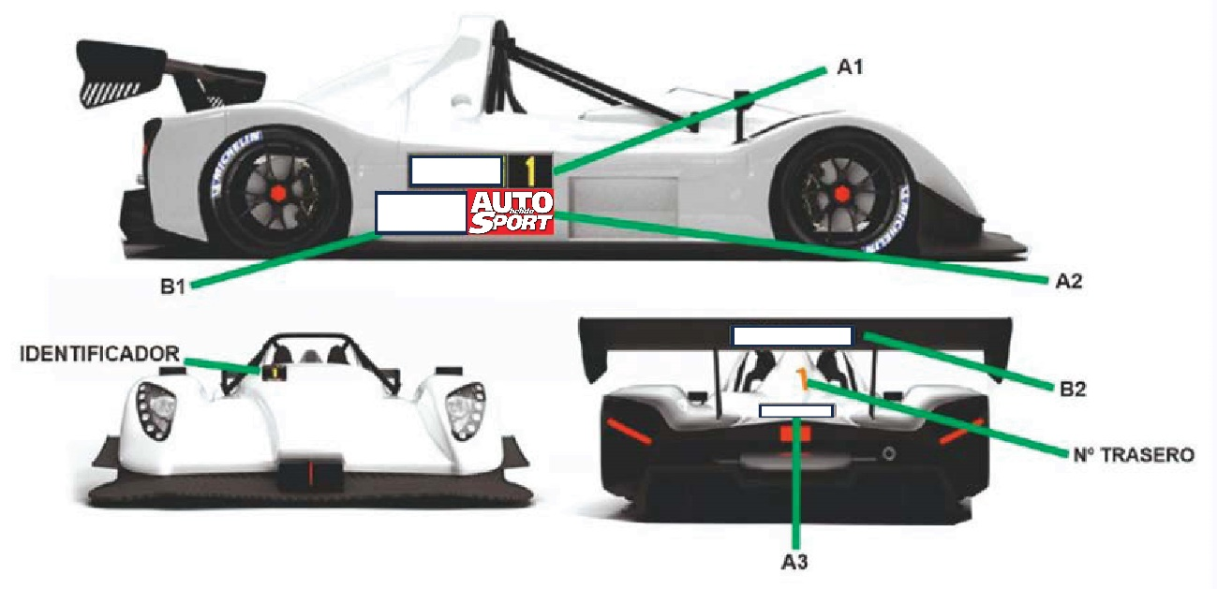

* El número de Competición deberá ir siempre en la parte delantera de la zona donde se coloque el panel (puerta o lateral del vehículo).

Publicidad OBLIGATORIA del organizador:

* A1. Números de Competición (67 cm x 17 cm).
* A2. Patrocinador CEM AUTOHEBDO en cada puerta (44 cm x 15 cm).
* A3. Panel en cristal trasero del vehículo (30 cm x 10 cm).

Describir la Publicidad FACULTATIVA:

* B1. Paneles puertas delanteras (40 cm x 20 cm)
* B2. Alerón/cristal trasero del vehículo (50 cm x 10 cm).

**Identificación del vehículo**

Además de los paneles en las puertas, se pondrá un numero de competición en la parte superior izquierda del cristal trasero de unas dimensiones de 14 cm de color naranja, que seráfacilitado por el organizador.

1. **PENALIZACIONES**

Las Penalizaciones son las descritas en el Anexo 1 del Reglamento Deportivo del CEM AUTOHEBDO vigente.

1. **TROFEOS**
   1. La entrega de Trofeos se realizará en Pódium, sito en ---------------------------------. de acuerdo con lo estipulado en los artículos 12, 13 y 14 del Anexo 5 del Reglamento Deportivo del Campeonato de España de Montaña.
   2. **Trofeos en cada Prueba**

Se celebrará una sola entrega de trofeos por Prueba, para la que, se confeccionará una clasificación general final obtenida de la suma los tiempos de las dos mejores competiciones del fin de semana.

Se entregarán los siguientes trofeos por este orden:

* 1º, 2º y 3º clasificados de la General Scratch (todos los vehículos admitidos en el Campeonato).
* 1º, 2º y 3º del Campeonato de España de la Categoría 1
* 1º, 2º y 3º del Campeonato de España de la Categoría 2
* 1º, 2º y 3º del Campeonato de España de la Categoría 3
* 1º, 2º y 3º del Campeonato de España de la Categoría 4
* Vencedor de la Clase 1
* Vencedor de la Clase 2
* Vencedor de la Clase 3
* Vencedor de la Clase 4
* Vencedor de la Clase 5a
* Vencedor de la Clase 5b
* Vencedor de la Clase 5c
* Vencedor de la Clase 6
* Vencedor de la Clase 7
* Vencedor de la Clase 8
* Vencedor de la Clase 9
* Vencedor de la Clase 10
* Vencedor de la Clase 11
* Vencedor de la Clase 12
* Vencedor de la Clase 13
* Vencedor de la Clase 14
* Vencedor de la Copa de España Femenina de pilotos de Montaña.
* 1º, 2º y 3º de la Copa de España de pilotos Turismos Junior de Montaña.
* 1º, 2º y 3º de la Copa de España de pilotos CM Junior de Montaña.

Es obligatoria la presencia de los pilotos que hayan obtenido trofeo. Por cuestión de imagen, los pilotos que deban subir a pódium a recoger un trofeo deben utilizar la ropa de competición para dicha ceremonia.

1. **SEGURIDAD**

Se recuerda a todos los participantes la importancia de conocer perfectamente lo establecido en el **Anexo 3** del Reglamento Deportivo del CEM AUTOHEBDO.

1. **CÓDIGO MEDIO AMBIENTAL**

Se recomienda encarecidamente el respeto a las reglas y recomendaciones prescritas en el Código Medio Ambiental de la RFEDA con el fin de mejorar las relaciones entre el automovilismo deportivo y el medio ambiente.

Especialmente deben ser tenidas en cuentas las recomendaciones recogidas en el punto 1.9 del citado Código Medioambiental.

El Comité Organizador

En Población, a día de mes de 2025